Die alkoholische Gärung – Grundlage für alle alkoholhaltigen Getränke

Egal wie viel Alkohol in einem Getränk enthalten ist, ursprünglich ist dieser Alkohol bei einer alkoholischen Gärung entstanden.

Ausgangsprodukt: Endprodukte:
HEFE
durch
Traubenzucker Ethanol (= Trinkalkohol) Kohlendioxid (CO₂)

Eigenschaften: kocht bei 78 °C schwerer als Luft, erstickend
enthalten in flüssig gasförmig
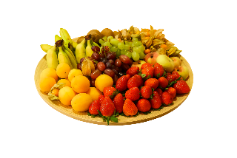
Rohstoffen, die Zucker enthalten brennbar nicht brennbar
wasserklar nicht sichtbar, geruchlos, geschmacklos
Pixabay: garten-gg
Rohstoffen, die Stärke enthalten Verwendung: zum Trinken, Kochen Zapfen von Getränken
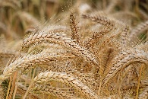
Einlegen, Spritzigkeit von Getränken
Desinfizieren, Reinigen Triebmittel
Pixabay: hansbenn
Energie erzeugen erzeugt Nebel
löscht Feuer

